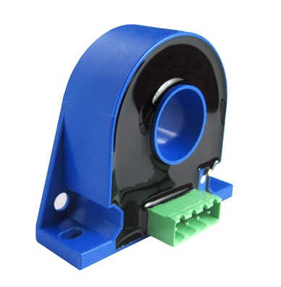
DS-100LTA系列直流小电流传感器

应用磁调制原理研制而成的一种新型电流传感器。能在电隔离条件下测量mA
级直流电流。
应用范围
讯号系统
线路检测
电流监测系统
电流差值测量

技术参数

型号 | 额定输入电流I_{PN}(mA) | 电流测量范围I_{PM}(mA)
DS-010LTA | 10（DC） | ±15（DC）
DS-020LTA | 20（DC） | ±30（DC）
DS-030LTA | 30（DC） | ±45（DC）
DS-050LTA | 50（DC） | ±75（DC）
DS-100LTA | 100（DC） | ±150（DC）

Vout | 额定输出电压（DC）TA=25℃ | 5.000 | V
Vc | 电源电压（DC）（±5%） | ±12～±15 | V
Ic | 电流消耗 | ＜18 | mA
Vd | 绝缘电压/50Hz/1分钟 | ＞2.5 | KV
ε_{L} | 线性度 | ≤±1 | %of I_{PN}
X | 精度 | ≤±0.5 | %
V_{0E} | 零点失调电压 IP=0 TA=25℃ | ≤±30 | mV
V_{OT} | 失调电压漂移I_{P}=0TA=–10～+70℃ | ≤±1 | mV/℃
Tr | 响应时间 | ≤20 | μs
T_{A} | 工作环境温度 | –10～+80 | ℃
T_{S} | 贮存环境温度 | –20～+85 | ℃
使用说明
1) 传感器按结构图说明接线，当待测电流从传感器穿芯孔中穿入，即可从输出端测得与被测电流一一对应的电压值。（注：错误的接线可能导致传感器的损坏）
2）根据用户需求定制不同额定输入电流和输出电压的传感器

结构参数（mm）

